**Défi émotions 2018**

**Livres et planning**

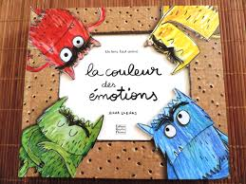  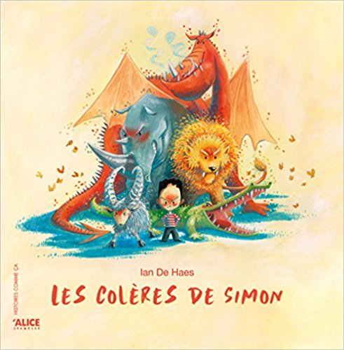

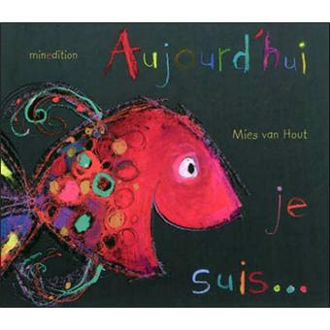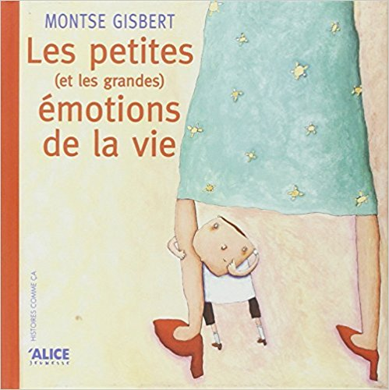

**Ecole :**

Je souhaite commander :

* Titre des ouvrages
* Nombre

**Date du défi :**

**Lieu du défi :**

**Nombre de classes :**